**Левицкий Антон Юльянов (Lewicki Antoni)**

25 апреля 1804 г – крещение (НИАБ 937-4-32, лист 10, №8/1804-р).

**НИАБ 937-4-32:** Лист 10. **Метрическая запись №8/1804-р.**

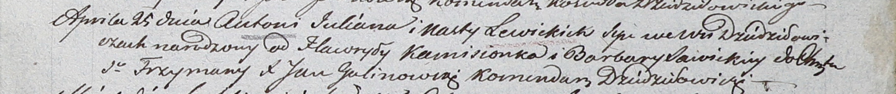

Дедиловичский костел Наисвятейшего Сердца Иисуса. 25 апреля 1804 года. Метрическая запись о крещении.

Lewicki Antoni – сын родителей с деревни Дедиловичи.

Lewicki Julian – отец.

Lewicka Nasta – мать.

Kamisionek Hauryła – крестный отец.

Sawicka Barbara – крестная мать.

Galinowski Joann – ксёндз, комендант Дедиловичского костела.